..................​.............
Od:
Odesláno:
Komu:
Předmět:
..............​.................​.................................................
22. prosince 2017 15:32
...............​...........
Re: objednávka úklidových prací
Dobrý den,
potvrzuji přijetí objednávky. Předpokládaná hodnota objednávky 1.099.439,70 bez DPH.
S pozdravem ​...............​...................
Dne 22. prosince 2017 8:52 ..................​..............​.................................................... napsal(a):
Dobrý den.
dle rámcové smlouvy objednáváme úklid prostor UPa na období 1.1.2018 - 28.2.2018. a to běžné úklidové služby a žurnální službu dle RS - budova TA. EA. R. G. garáže a sklady. EC. DA výšková budova a vstupní hala. DC. DB posluchárny a patrový přístavek, VAP, UK, UA. MB (vyjmuto HB-C 3.patro), HC. HA. Prosím o potvrzení přijetí objednávky.
Děkuji a zdravím
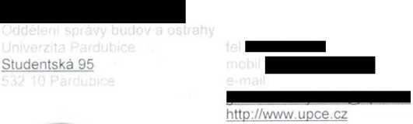

S přáním krásného dne
...............​................... Manager obchodu - fakturantka 1NEX Česká republika, s.r.o.
i

